习 题 六
- 利用定积分的几何意义及其性质计算下列定积分。

（1）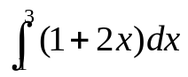.
解：
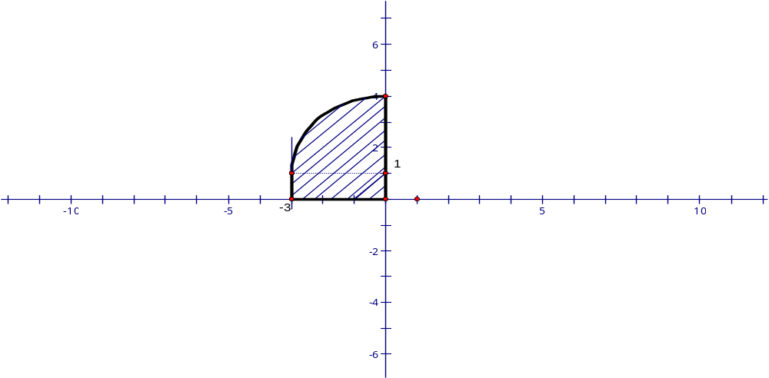
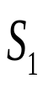
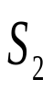
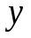
如上图：表示三角形的面积，因而
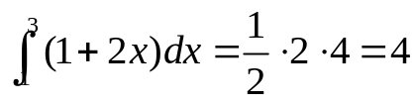
（2）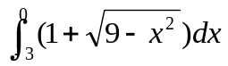

解：如上图：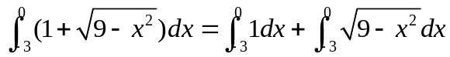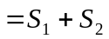，其中
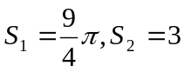
所以， 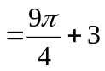
2、计算下列函数的导数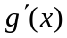：
（1）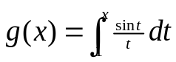；
解：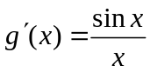
（2）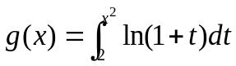；
解：
3、计算下列定积分：
(1)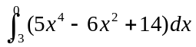；
解：原式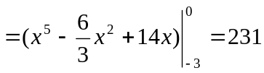
(2) 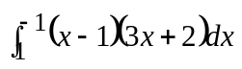；
解：原式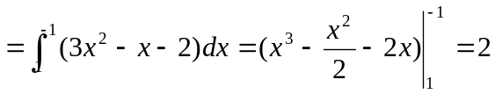
(3) 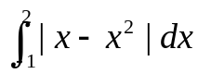；
解：令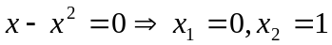， ∴原式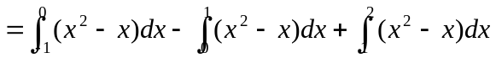
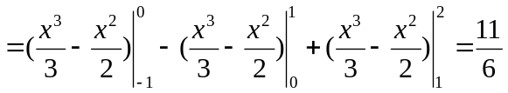
(4) 已知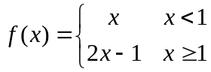，求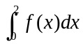。
解：原式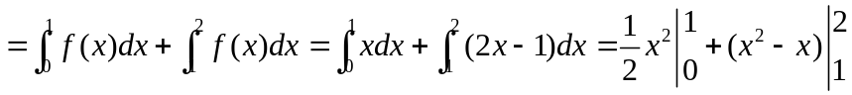
=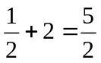
4、计算下列定积分：
（1）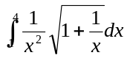；
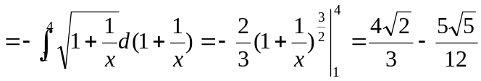
（2）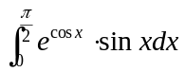；
解：原式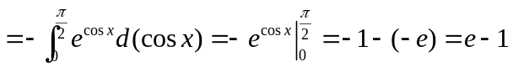
（3）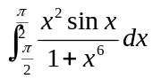；
解：因为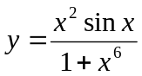是奇函数，且该积分为对称区间上的积分
所以，原式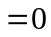
（4）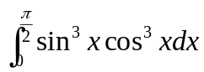；
解：原式＝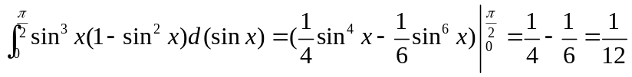
（5）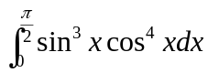；
解：原式＝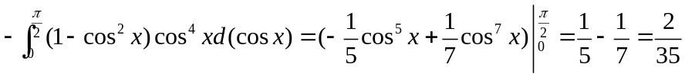
（6）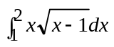；
解：原式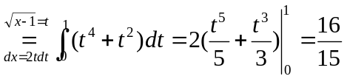
（7）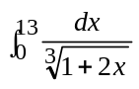；
解：原式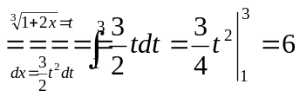
（8）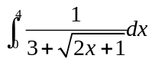；
解：原式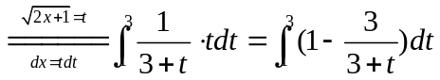
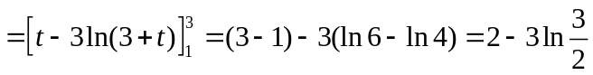
（9）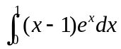；
解：设 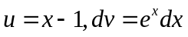
则 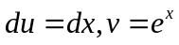
原式＝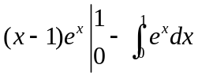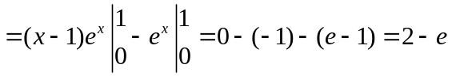
（10）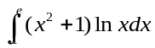；
解：设 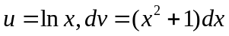
则 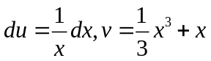
原式＝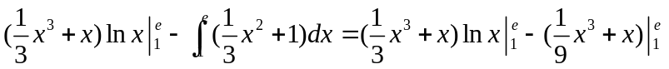
＝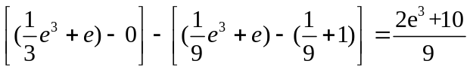
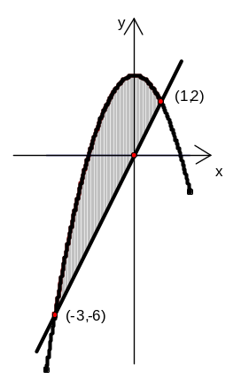
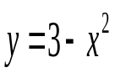
5、用阴影表示下列曲线所围成的图形，并求出其面积：
（1）图
(1)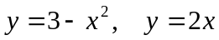；
解：曲线交点如右图所示
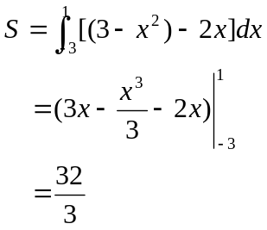
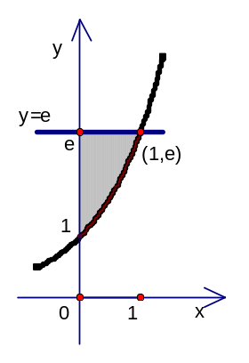
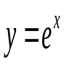
(2) 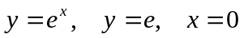；
解：曲线交点如(2)图所示
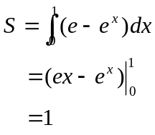
（2）图
(3)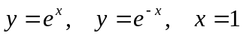；
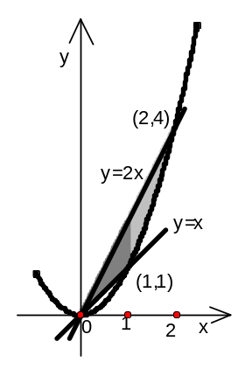
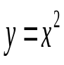
解：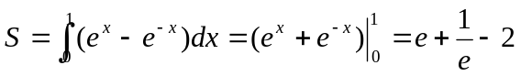
（4）图

(4)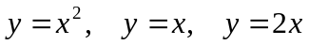.
解：曲线交点如(3)图所示
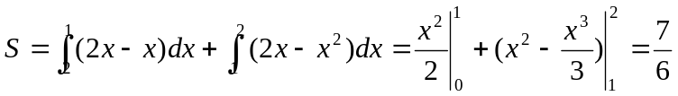
6、求曲线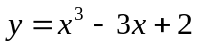在两个极值点范围内的曲线弧段，过两个极值点与轴垂直的直线及轴所围成的平面图形的面积.
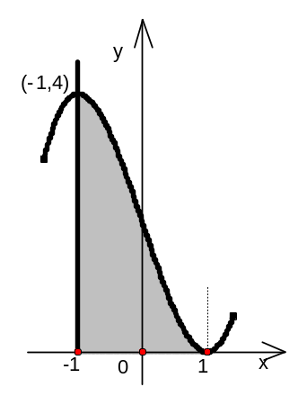
解：令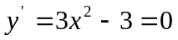得驻点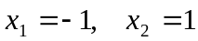
又∵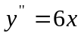 ∴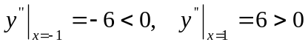
∴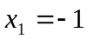为极大值点，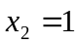为极小值点.
如右图得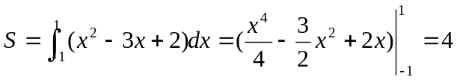.
7、已知某产品的边际成本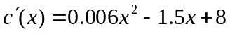，固定成本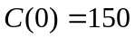万元，其中为产品的件数，求生产2000件这种产品的总成本为多少万元？
解：∵
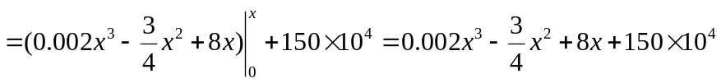
∴生产2000件这种产品的总成本为: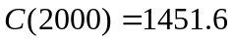（万元）
8、已知某产品总成本（万元）的变化率（边际成本）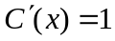，总收益（万元）的变化率（边际收益）为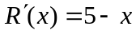，求生产量（百台）为多少时，总利润最大？从利润最大的生产量又生产了100台，总利润减少了多少？.
解：由 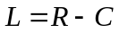
所以 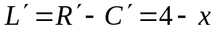
令 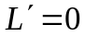 得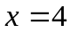
因为是唯一驻点，且由实际问题知有最大值，
所以 当产量为 4 (百台)时，总利润最大。
当在百台基础上多生产1百台时，总利润改变
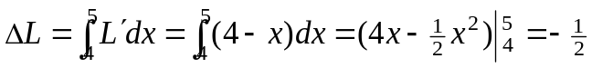
即从利润最大的生产量又生产了100台，总利润减少了0.5万元。
9、判断下列广义积分的敛散性，如收敛，则求其值.
(1)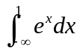；
解：原式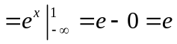
所以，该积分收敛，且收敛于.
(2)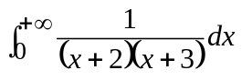；
解：原式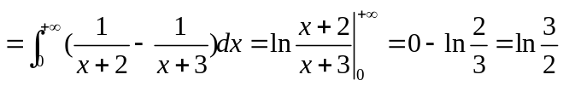
所以，该积分收敛，且收敛于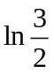.
(3)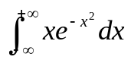；
解：原式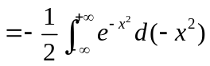
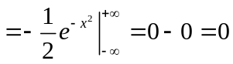
所以，该积分收敛且收敛于0.
(4)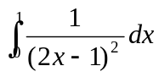；
解：原式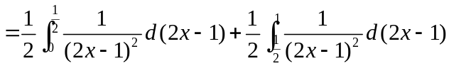
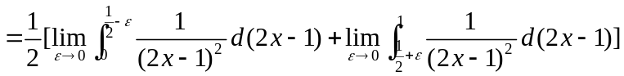
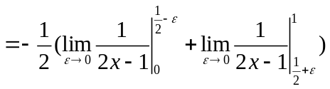
因为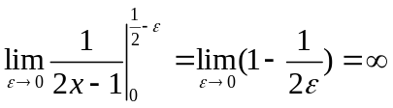
所以，该积分发散。

